Sécurité en mer. Le grand public sensibilisé
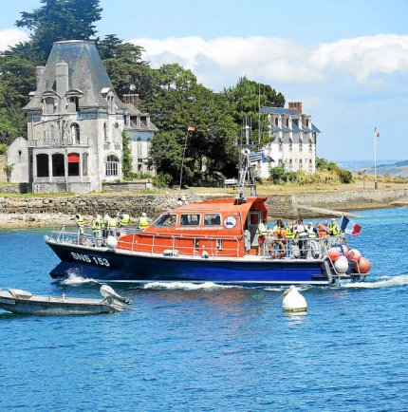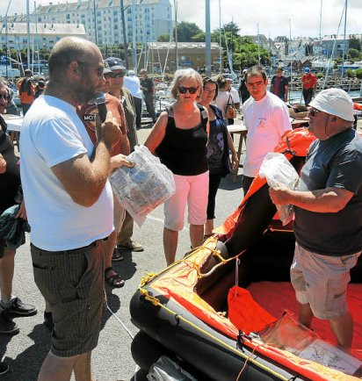

L'association Plaisance Tréboul Port-Rhu organisait samedi une nouvelle édition de la Journée de la Mer.
De nombreuses animations étaient proposées, avec pour thème majeur, la sécurité. Informer sur la sécurité en mer est l'un des buts que s'est fixé l'association Plaisance Tréboul Port-Rhu.
Elle martèle les messages de prévention en interne, bien sûr, mais aussi tous les deux ans à destination du grand public lors de sa Journée de la Mer.
Et pour bien marquer les esprits, rien ne vaut la pratique. « Ce n'est pas quand on a un gros problème sur son bateau qu'il faut découvrir comment tirer un feu à main : l'idéal est d'avoir d'abord essayé à terre », lancent Jean Normand et le président de l'association, Jean-Paul Rivier. Impressionnant Caïman Samedi, sur le parking en face à la capitainerie de Tréboul, le public de locaux et vacanciers a eu le droit à une succession d'animations, parallèlement aux Puces de mer toujours prisées.
Le temps fort de la journée restera l'impressionnante démonstration d'hélitreuillage, avec l'hélicoptère d'alerte Caïman de la Marine nationale. Autres rendez-vous instructifs : le déclenchement de radeaux de survie, la démonstration de matériel de sécurité notamment les tirs de feux à mains et de fumigènes, récupération d'un homme à la mer.
Comme à chaque fois, les sorties en mer d'une vingtaine de minutes à bord de la vedette SNSM Penn sardin ont remporté un sacré succès. Les initiations au paddle proposées par l'ANSB ont aussi bien fonctionné.
